K05自动定氮仪简介
K05型定氮仪采用内置计算机控制，使蒸馏过程全部自动化，即条件设定好后，样品管置于托架，关闭安全门，仪器自动完成试剂添加(包括碱液与吸收液)与蒸馏全过程，工作完成后自动关机并鸣音提示。
仪器不仅自动化程度高，设计严谨，回收率高，符合国际/国家标准，更以其人性化的设计和细心周到的多重安全保护，受到化验人员的广泛欢迎。
应用范围：
仪器可广泛应用于农业、生物、食品、医药、环境、材料等领域，用于土壤、粮食、农作物、饲料、肥料、水、橡胶、固体材料、固液废物等样本中氮、蛋白质含量的常量与半微量分析。
该机具有的蒸汽量调节功能，使仪器的测试范围更为广泛，可用于铵盐、挥发酚、硫化物、酒精及土壤阳离子交换量等的测试；在此基础上我们率先开发的硝态氮自动测试程序，使仪器的测试范围进一步拓展，使原本繁琐的硝态氮测试也可交给仪器轻松完成。
功能
.人性化的设计
大屏幕LCD，中文菜单,防腐蚀轻触按键，方便操作。
在试剂量和蒸馏时间设定后，按下“运行”键，仪器在计算机控制下自动完成蒸馏工作，无需人员值守，一键轻松完成，蒸馏完成后鸣音提示。
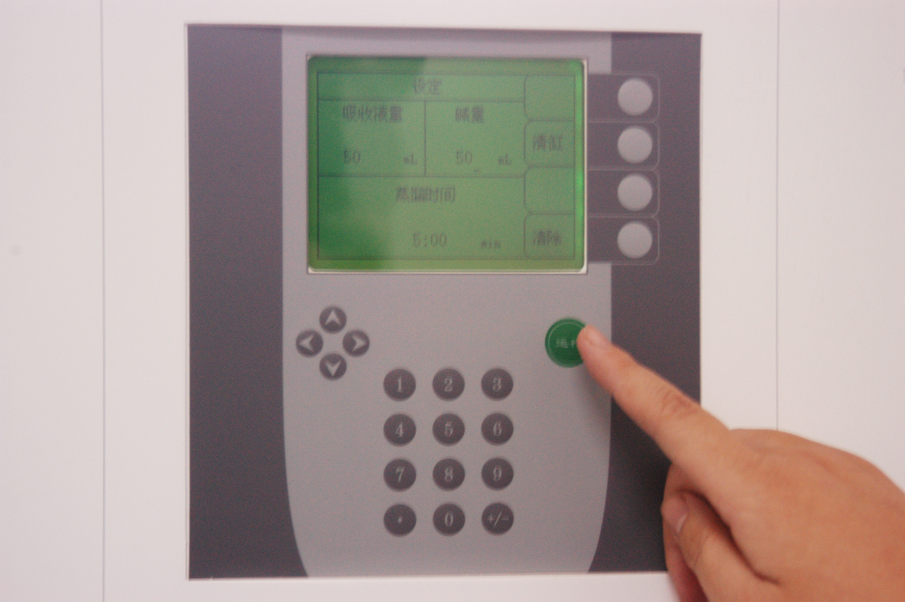
.领先技术优势
蒸汽流量控制：控制蒸汽流量，蒸汽流量设置范围0-100%，蒸馏过程中可根据需要做动态调整。
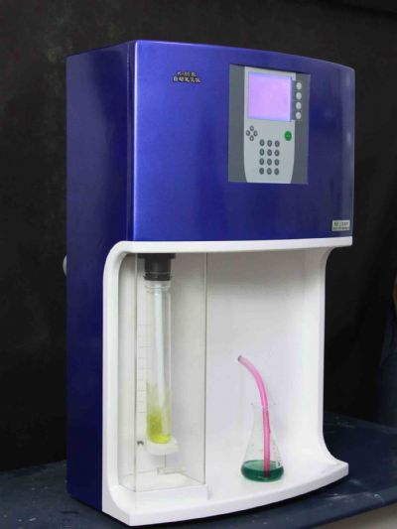
硝态氮自动蒸馏程序：依据硝基氮测试特点开发的硝基氮自动蒸馏程序，使硝态氮的蒸馏测试自动完成。
仪器不仅适用于氨基氮的测量，也适用于铵盐、阳离子、硝态氮的测量，功能全面，一机多用，性价比高。
.注重细节，操作方便
屏幕设置：蒸馏时间与试剂添加通过屏幕设定，条件可自动储存。试剂添加设置为体积,单位为ml，试剂添加精确（误差仅1.5%。），操作简便。时间设定范围为0-99分99秒，在蒸馏工作中具延时功能，避免样品报废，延时设定范围为1-99分99秒。
循环水控制系统：循环水流量自动控制在2.5升／分，并随蒸馏的开启和停止一起动作，不仅方便操作者，更节约宝贵的水资源。
蒸汽发生器：采用高端定氮仪普遍采用的电热管加热技术，配合温度探针与高可靠长寿命的数字信号液位探针，自动预热和补水，并具防干烧功能。设置自动清洗蒸汽炉键，一键轻松完成。
.细心周到的多重安全保护
第一重：蒸汽压力监测，自动控制蒸汽压力在安全范围之内，远离蒸汽过压危险；
第二重：整体卡槽上下推拉式透明亚克力保护罩，将可能的危险彻底隔离；
第三重：消化管与保护罩到位检测，有效防止误操作，并确保操作人员的安全
.选材严格
摈弃了目前国内大量使用的廉价但存在安全隐患和加液不稳等缺陷的空气增压泵添加试剂方式，采用Foss等进口高端产品采用的聚四氟乙烯风箱泵，具有加液稳定，计量准确，耐腐蚀与结晶堵塞性能优异，寿命超长，安全性好等优点，造价为空气泵的10倍以上。
采用ABS工程塑料机箱，耐腐蚀、防水、防电性能优异，更适合实验室多水与腐蚀的环境
.适用范围广
仪器不仅可用于氮与蛋白质的检测,还可满足硝态氮、铵盐、碱解氮等的自动测试，并可广泛用于挥发酚、硫化物、酒精等挥发性物质的检验。
技术参数：
 | K05A | K05B
功能 | 氨基氮自动测试程序 | K05A基础上增加硝基氮自动测试程序
测试范围 | 0.1-200mg氮 | 0.1-280mg氮
回收率 | 100%+/-0.5% | 100%+/-0.5%
重复性 | 1%相对误差 | 1%相对误差
蒸汽流量设置 | 0-100% | 0-100%
蒸馏时间 | 4-8min/样品 | 4-15min/样品
试剂体积 | 0-150ml,10ml/级
设定时间 | 0-99分钟
延时时间 | 0-99分钟
减时时间 | 0-99分钟
功率 | 100—1800W
尺寸 | 510*500*810(mm)
重量 | 30kg

